CV
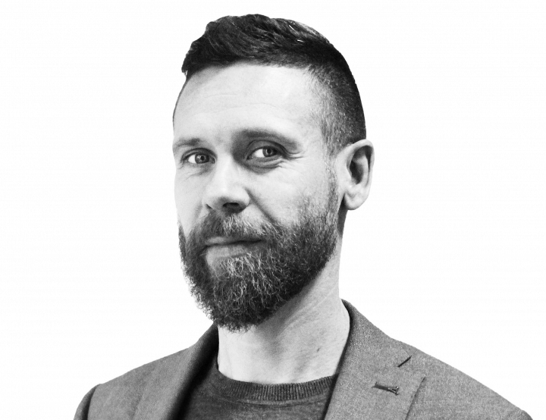

Mikkel Kaels

Chefkonsulent I Ekstern lektor I Forfatter
T: 8779 6320
M: 2494 4385
E: mka@komponent.dk
LinkedIn: https://www.linkedin.com

Jeg har gennem de seneste 15 år arbejdet intensivt med projektledelse, ledelses- og organisationsudvikling, organisationsteori og læring. Den praktiske side er hovedsageligt foregået indenfor den kommunale sektor, hvor jeg har været udførende projektleder med ansvar for store tværgående forvaltningsprojekter i Danmarks største kommune. Jeg har også stor teoretisk indsigt på området, da jeg i en årrække har været ekstern lektor på CBS, hvor jeg har undervist i projektledelse, organisationsteori, strategi og beslutningsprocesser. Jeg har øje for komplekse organisatoriske problemstillinger, men også på løsningsmuligheder, fordi jeg kan kombinere sin praktiske erfaring med en dyb indsigt i en lang række organisationsteoretiske perspektiver, som samlet giver stor forståelse for offentlige organisationers udfordringer. Jeg er desuden forfatter til bøger og artikler om projektledelse.
Jeg er Cand. Mag. i historie og film- og medievidenskab fra Københavns Universitet i 2003.

Specialistområder
- Design og gennemførelse af ledelses- og organisatoriske udviklingsforløb
- Design og gennemførelse af kompetenceudviklingsforløb med fokus på individuel og organisatorisk læring
- Procesfacilitering
- Foredrags- og oplægsholder om offentlig projektledelse
- Projektleder på større tværgående udviklingsprojekter for bl.a. kommuner, lederforeninger og politiske organisationer
- Udformning af tilbud
- Forretningsansvar

Relevante projekter
2021-2022 Helhedsorienteret opgaveløsning på Tårnby rådhus
Design og gennemførelse af udviklingsforløb for alle ledere og medarbejere på Tårnby rådhus

2021-2022 Samskabt styring på det specialiserede voksenområde
Design og opstart på på udviklingsforløb for fem kommuner om samskabt styring i samarbejde med KL, SL og Fremfærd

2021 Basiskursus i projektledelse
Gennemførelse af grundkursus i projektledelse i Viborg Kommune

2021 Kursus i projektledelse
Design og gennemførelse af kursus i projektledelse for erfarne projektledere i Rambøll Management

2020 Ledelse i Kompleksitet
Design og gennemførelse af ledelsesforløb for ledersektionen i Socialpædagogernes Landsforbund med fokus på nye dagsordener

2020 Basisursus i projektledelse
Design og gennemførelse af kursus i projektledelse for Brøndby Kommune

2019-2020 Ny strategi for ungdomsskolerne
Projektleder på udviklingsforløb for den samlede ungdomsskoleledelse, hvor ungdomsskolerne skulle udvikle ny strategi. 130 deltagere i alt.

2019 Procesledelse for dagtilbudsledere i Københavns Kommune
Uddannelsesforløb i procesledelse for dagtilbudsledere med fokus på medarbejdere-inddragelse og konflikt.

2018 Talenudviklingsforløb i Frederiksberg Kommune
Udvikling og gennemførelse af ledelsesforløb for ledelsestalenter.

2018 Masterclass for erfarne projektledere
Kompetenceudvikling for erfarne projektledere i Viborg Kommue

2018-2021 Den Offentlige Projektlederuddannelse
Komponents åbne uddannelse i offentlig projektledelse. Har været ansvarshavende for Den Offentlige Projektlederuddannelse siden 2018.

2013-2021 Ekstern lektor på CBS
Siden 2013 har jeg været ekstern lektor på CBS, hvro jeg har undervist i fagene organisationsteori, projektledelse, strategi og beslutningsteori

Efteruddannelse
2017 Proceslederuddannelse, COK

2016 Pædagogikum, GL

2011 Prosci’s uddannelse i forandringsledelse, ProActeur

2010 Prince2 projektlederuddannelse, Implement

2009 IPMA projektlederuddannelse, Mannaz

Tidligere erfaring
2013- Ekstern lektor, Copenhagen Business School

2013-2017 Gymnesielærer, Ørestad Gymnasium

2008-2013 Projektleder, økonomiforvaltningen, Københavns Kommune

2007-2008 Sekretariatsleder, FOKUS under KL

2004-2007 Koordinator, NP Investor

2002-2004 Underviser, Det Danske Filminstitut

